**BON DE COMMANDE N°27**

**INTEGRATION DU SITE D’INSCRIPTION SCOLAIRE**

# Objet de la commande

Le présent bon de commande concerne l’intégration du site d’inscription scolaire Métropolitain ([https://www.transports-scolaires.ampmetropole.fr/](https://transpass.fr/)) dans une **nouvelle rubrique** du site Lepilote.

# SPECIFICATION DU BESOIN

Le site d’inscription scolaire Métropolitain actuellement disponible à l’adresse : [https://www.transports-scolaires.ampmetropole.fr/](https://transpass.fr/) va être redirigé vers un sous domaine du site lepilote.com 🡺 https://www.transports-scolaires.lepilote.com/  
 **AUCUNE ACTION CW pour la production** : Cette redirection sera faite sur domaine de production par MAMP (création du sous domaine « transports-scolaires «  du domaine « lepilote.com »).

## Création d’une nouvelle rubrique

Une nouvelle rubrique « transports-scolaires » sera créée sur Lepilote par MAMP.

Cette rubrique contiendra principalement les sous rubriques fonctionnelles :

* Accueil
* Recherche d’itinéraire
* Inscription en ligne
* Suivi de mon inscription
* FAQ
* Nous contacter
* Règlements des transports scolaires
* Ancien réseau Cartreize / LeCar

**AUCUNE ACTION CW** : Ces rubriques seront créées et administrées par MAMP via l’outil Optyweb.

## Accès à cette nouvelle rubrique

Afin de mettre en valeur cette nouvelle fonctionnalité du site Lepilote, l’accès à cette nouvelle rubrique sera possible :

1. **En page d’accueil lepilote** via le bouton :

Le picto sera remplacé par un nouveau picto fourni par MAMP identifiant mieux qu’il s’agit de « Transports Scolaires Métropolitain ». Cityway indiquera préconisations techniques.

1. Un accès sur un **nouveau menu de la barre d’outils de gauche** situé entre le choix « Info trafic » et « Acheter ». Le picto sera également par fourni MAMP. Il sera identique au picto ci-dessus.
2. Le choix **« scolaire » du module de calcul d’itinéraire.**
3. Le choix « **Recherche d’horaires des lignes scolaires** ».

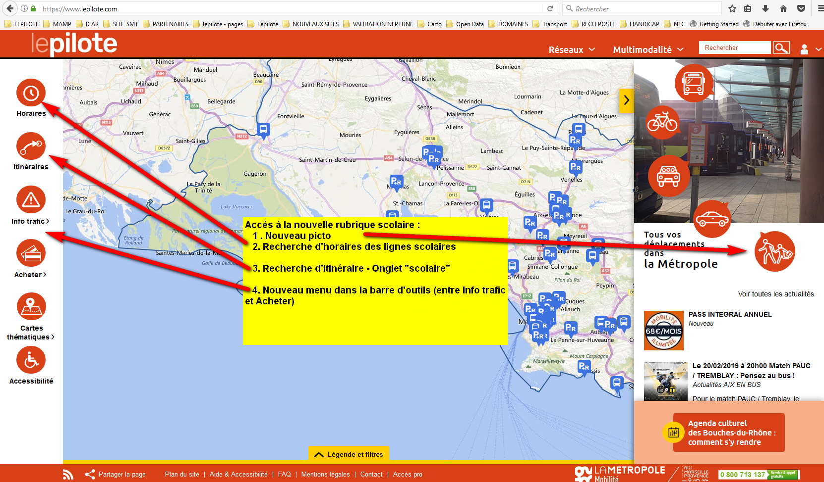

## Contenu de cette nouvelle rubrique

### Accueil

La première page de cette nouvelle rubrique sera une page rédactionnelle permettant d’indiquer les conditions d’inscription et incitant à commencer le parcours d’inscription.

**AUCUNE ACTION CW** : Ces rubriques seront créées et administrées par MAMP via l’outil Optyweb.

### Recherche d’itinéraire

Le besoin est disposer d’une nouvelle page de recherche d’itinéraire, dédiée transport scolaire, permettant de réaliser un parcours client complet en restant dans cette nouvelle rubrique : recherche d’itinéraire -> inscription -> suivi de ma demande.

#### Formulaire de recherche

Un nouveau formulaire de recherche, dédié scolaire, sera créé.

Ses particularités seront les suivantes :

1. Plus de choix de mode puisqu’on est en mode scolaire
2. Préférences par défaut :
   1. Marche : 2000m
   2. Tous modes de transport en commun (idem RI actuelle)
   3. Tous réseaux (idem RI actuelle)
   4. Préférences scolaire : Toutes lignes cochées par défaut (y compris les lignes scolaires)
3. Remplacer le texte « De :* » par « Adresse de résidence : * »
4. Remplacer le texte « Vers : * » par « Nom de l’établissement : * »
5. Dans l’aide du champs « Vers », ajouter en début : « nom d’établissement »
6. Ajouter 1 case à cocher « Uniquement les lignes scolaires » - Cette case sera décochée par défaut
7. Date : Afin de forcer la recherche sur une période scolaire et d’être sûr d’avoir une offre, la date et heure par défaut ne sera pas la date et heure de la recherche mais :
   1. la date du mardi suivant en période scolaire
   2. à 6H00

Ex :

* le 01/07/2019 à 16H00 🡺 la date est forcée au mardi 2/09/2019 – 6H00
* le 22/01/2020 à 8h00 🡺 la date est forcée au mardi suivant 28/01/2020 – 6H00 (puisqu’on est en période scolaire)

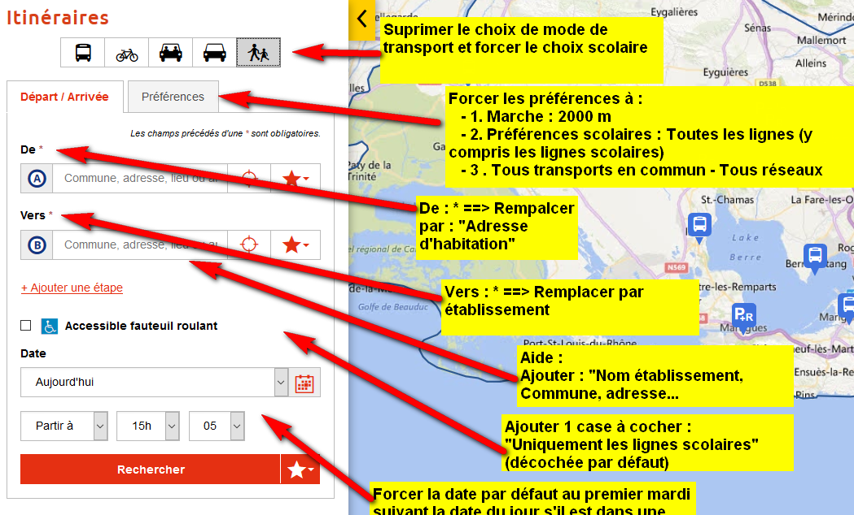

#### Résultats

Les résultats seront présentés, toujours sans sortir de la rubrique scolaire, à l’identique de ce qui est fait pour une RI classique.

Les évolutions suivantes seront apportées :

* Le texte : « **Réseau(x) emprunté(s) :** » sera ajouter sur les résultats (pour que les utilisateurs comprennent que c’est ces noms de réseaux qui leurs sont demandés dans l’inscription scolaire)
* Ajout d’un bouton : « **Acheter un pass scolaire illimité** » à la fin de la feuille de route.  
  Ce bouton effectuera les actions suivantes :
  + - * + Appel de la page « Inscription en ligne » (iframe) en passant les paramètres suivants :

**CommuneDom**= Code Insee de la Commune de départ ;

**Reseau**=Identifiant partenaire du premier réseau (Neptune d’import) ;

**Arret**=Identifiant partenaire de l’arrêt de montée (Neptune d’import) ;

**Ligne**=Identifiant partenaire de la première ligne empruntée (Neptune d’import) ;

**CommuneEtab**=Code Insee de la Commune de l’établissement ;

**CodeEtab**= ID externe de de l’établissement scolaire (Code Pegase)

**Exemple**Pour une RI entre Rotonde Bonaparte et le lycée international Duby Luynes avec la ligne 11 AIX EN BUS on aura :  
…appel… ? CommuneDom= 13001&Reseau=85&Arret=14803 &Ligne=11& CommuneEtab= 13001&CodeEtab=133525L

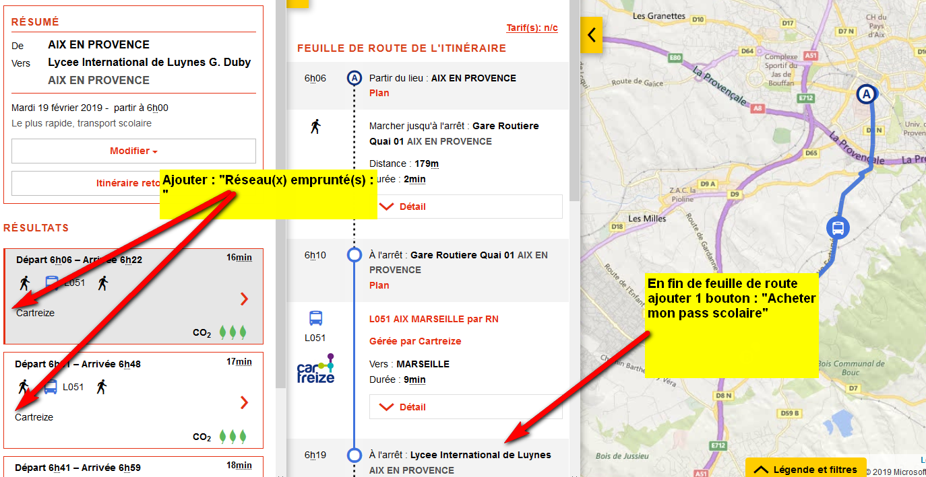

## Inscription en ligne

Cette sous rubrique intègrera principalement la page d’inscription du sous domaine lepilote : « transports-scolaires.lepilote.com/index.php/demande » (intégration du type « iframe »).

Cityway fournira le Java Script à intégrer dans le site d’inscription scolaire afin de dimensionner la hauteur de page et d’éviter la présence d’ascenseurs horizontaux.

En largeur la page du site d’inscription aura une largeur maximum de 1012 pixels (pas d’ascenseur vertical).

## Suivi de mon inscription

Cette sous rubrique intègrera principalement la page d’inscription du sous domaine lepilote : « transports-scolaires.lepilote.com/index.php/suivi » (intégration du type « iframe »).

Cityway fournira le Java Script à intégrer dans le site d’inscription scolaire afin de dimensionner la hauteur de page et d’éviter la présence d’ascenseurs horizontaux.

En largeur la page du site d’inscription aura une largeur maximum de 1012 pixels (pas d’ascenseur vertical).

## Nous contacter 🡺 Abandonné par MAMP

## Rubriques : FAQ, Règlements des transports scolaires et Ancien réseau Cartreize / Lecar

Ces sous rubriques seront mises à jour et administrées à l’aide de l’outil Optyweb lepilote.  
**AUCUNE ACTION CW** : Ces rubriques seront créées et administrées par MAMP via l’outil Optyweb.

## Création automatique de compte lepilote

En fin d’inscription, le site scolaire retournera au site Lepilote les éléments permettant de créer automatiquement un compte adhérent Lepilote avec création du favori et de l’alerte sur la ligne sélectionnée :

* + Nom, prénom, date de naissance, email des parents
  + Réseau et ligne empruntée (identifiants partenaires)

# Maquette de besoin fonctionnel

Une maquette grossière, permettant d’indiquer le besoin fonctionnel, a été réalisé sur le site de pré-production : <http://preprod.www.pilote3.cityway.fr/fr/transports-scolaires/1061>

# LIVRABLES

* Implémentation sur le site de pré-production pour validation du rendu final par les services Scolaire et Marketing de la DGA Mobilité.
* Déploiement sur le site de production.
* Plus de 55 000 familles sont attendues pour s’inscrire entre juin et septembre 2019. La capacité des serveurs Lepilote sera adaptée en conséquence.

# DELAI DE LIVRAISON

Le site d’inscription scolaire est disponible pour intégration.

La livraison en production de l’intégration de site d’inscription scolaire devra être réalisée au plus tard **le 01 avril 2019**.

Les principaux jalons incompressibles du projet sont :

* Recette parcours client  🡺 début avril 2019
* Marche à blanc 🡺 début juin 2019
* Ouverture du site au public 🡺 mi-juin 2019
* Tous les enfants devront être inscrits avant la rentrée scolaire de septembre 2019

**ANNEXE 1 : Fournitures MAMP**

MAMP fournira, suivant les préconisations techniques de Cityway :

1. Nouveaux pictos identifiant les transports scolaires remplaçant celui-ci :
2. Images et contenus des différentes pages mises à jour à l’aide de l’outil Optyweb lepilote.